C U R R I C U L U M V I T A E

Cioclea Pelaghia

Caracteristică generală
Expertă în domeniul legislației muncii, managementului resurselor umane, egalității de șanse și nediscriminării.

Carieră
(2017 – prezent ) – Administratoare, SRL ”Laboratorium SPS” (prestarea serviciilor de consultanță și instruire în domeniul resurselor umane, legislației muncii, etc.), Fondatoarea platformei CERUM (Centrul de Excelență în Resurse Umane pentru Mangeri) - https://www.facebook.com/CERUMChisinau
(2016 - 2017) – freelancer (servicii de consultanță în domeniul resurselor umane, business trainer).
(2014-2016) – manager resurse umane, Camera de Comerț și Industrie a RM.
(2013-2014) – şef direcție resurse umane, ÎS ”Centrul Informațional Agricol”.
(2003-2013) – şef, Secţia personal „FinComBank” SA.
(2000-2003) – director, Departamentul pentru supravegherea pieţei, Bursa de Valori a Moldovei.
(1996-2000) – şef, Secţia juridică şi personal, Ministerul Mediului şi Amenajării Teritoriului.
(1995-1996) – consultant superior, Secţia scrisori şi audienţe, Parlamentului Republicii Moldova.
(l990-1995) – specialist, Secţia vize şi paşapoarte, Comisariatu de poliţie, sec. Botanica mun. Chişinău.
(l988-1990) – specialist, Serviciul personal, Regia locativă a sectorului Botanica mun. Chişinău.

Studii
Tehnicumul industrial-economic din or.Chișinău, specialitatea „Drept” (diplomă de mențiune)
Universitatea de Stat din Moldova, specialitatea „Drept”
Academia de Studii Economice din Moldova, specialitatea „Bănci şi Burse de Valori”

Instruire suplimentară:
- Program de instruire privind elaborarea rapoartelor de monitorizare a bugetelor sensibile la dimensiunea de gen, UN WOMEN, iunie – octombrie 2018.
- Programul de training pentru mentori ”Mentoratul și particularitățile acestuia”, Academia de business pentru femei, ODIMM, aprilie – mai 2018.
- Programul ”Formare pentru formatori” implementat de către Centrul de instruire și consultanță organizațională (CICO), ianuarie-februarie 2018.
- Atelier în comunicare în cadrul Proiectului „Angajatori pentru anti-discriminare” (25,26,30 octombrie 2017 la Chișinău), organizat de pentru Centrul Parteneriat pentru Dezvoltare (CPD).
- Sesiunea de instruire privind mecanismul de 2% pentru OSC-uri, 08 august 2017 la Chișinău, organizat de către Centrul de Resurse Juridice din Moldova (CRJM).
- Academy on Strategic Management (februarie 2016, Westeham Germany).
- Programul de formare profesională continuă ”Sisteme de management al calității conform Standardului de referință ISO 9001:2015”, 14-16 decembrie 2015.
- Conferința ”Managementul performanței în România”, 19-21 noiembrie 2015,Sibiu, România.
- Cursul de training în domeniul egalității de șanse și nediscriminării organizat de Institutul de Politici Publice in colaborare cu Institutul pentru Politici Publice din Romania, Consiliul pentru prevenirea si eliminarea discriminării si asigurarea egalității din Republica Moldova si Consiliul național de combatere a discriminării din Romania (2015).
- ”Dimensiunea de gen în activitatea ONG-urilor”, Fundația Est-Europeană (2014).
- ”Consolidarea capacităților reprezentanților societății civile din Moldova, inclusiv regiunea Transnistreană, in combaterea discriminării” (2014). Proiect implementat de The Equal Rights Trust în parteneriat cu Asociația Promo-Lex și finanțat de Uniunea Europeană.
- Seminarul de perfecționare cu tematica ”Sistemul de management al calității conform cerințelor standardului ISO 9001:2008; Sistemul de management al securității informaționale conform cerințelor standardului ISO/CEI 27001:2005; Cerințe pentru auditarea sistemelor de management conform ISO 19011:2011” (2014)
- Școala Excelenței Trainerilor, Camera de Comerţ şi Industrie a Republicii Moldova (2013-2014);
- Leadership și dezvoltarea abilităților de conducere organizat de către Camera de Comerţ şi Industrie a Republicii Moldova (2013);
- Programul de instruire şi consultanţă „Angajatori pentru Antidiscriminare” organizat de Centrul Parteneriat pentru Dezvoltare (Moldova), Centrul pentru Drepturile Femeii (Moldova) în colaborare cu Centrul Parteneriat pentru Egalitate“ (România), proiect implementat cu sprijinul financiar al Fundaţiei Soros-Moldova (FSM) (2012-2013);
- Programul de instruire modulară la întreprinderi (MIT) pentru managerii de resurse umane organizat de către Camera de Comerţ şi Industrie a Republicii Moldova în comun cu Societatea Germană pentru Cooperare Internaţională (GIZ) GmbH (2012-2013);
- Programul de sporire a calificării managerilor din Republica Moldova organizat în module de către Camera de Comerţ şi Industrie a Republicii Moldova în comun cu Institutul pentru Dezvoltare Economică WIFI din Austria (2011-2012);
- Seminarul „Реформирование системы мотивации и вознаграждений персонала по бизнес результатам с учетом риска” Moscova, 2011;
- Seminarul „Постановка работы с резервом персонала: как построить систему с минимальными затратами” Moscova, 2010;
- Seminarul „За что платить зарплату сотрудникам: решения эффективных рукoвoдителей” Moscova, 2010;
- Seminarul profesional-informativ „Comentariu ştiinţifico - practic la Codul Muncii al Republicii Moldova”, 2010;
- Conferinţa organizată de către Profiles International lа tema „Practici moderne în managementul resurselor umane”, Braşov, România, 2007;
- Curs special „Управление результативностью менеджмента и персонала в коммерческом банке”, Кiev, 2007;
- Curs special „Managementul resurselor umane”, Buşteni, România (2004);
- Curs special „Постановка системы мотивации в компании”, Moscova (2003);
- Curs special în tehnici de elaborări legislative (1998).

Experiența în calitate de formator (business trainer):

- Cursul ”Legislația muncii și managementul resurselor umane”
- Seminarul practic modular online “Concedierea angajaţilor. Documentarea corectă a concedierilor”;
- Seminarul practic online ”Date analitice în domeniul HR”
- Seminarul practic online ” Timpul de muncă, timpul de odihnă, concediile anuale și sociale ale salariaților”
- Cursul modular ”Managementul resurselor umane”
- Cursul modular “HR Manager”;
- Training-ul ”Dezvoltarea personalului în cadrul companiilor”,
- Trainingul ”Tehnici și instrumente de motivare non-financiară a personalului”;
- Trainingul ”Managementul stresului”
- Trainingul ”Echilibrul vieții profesionale cu viața personală (WLB)”
- Trainingul ”Managementul diversității”
- Seminarul practic ”Aplicarea principiilor de non-discriminare la nivel de companii ”
- Trainingul ”Abordarea integratoare a egalității de gen”

Cunoaşterea limbilor  Limba română – maternă;  Limba rusă – a doua limbă maternă;  Limba engleză – nivel intermediar | Contacte  E-mail: cerum.hr@gmail.com  tel: 069957098

Chişinău, decembrie 2023

Anexa nr.1 la CV Cioclea Pelaghia – Portofoliul instruirilor efectuate

Anexa nr.2 la CV Cioclea Pelaghia – Portofoliul proiectelor de consultanță și instruire pentru perioada 2021-2017

Anexa nr.1 la CV Cioclea Pelaghia

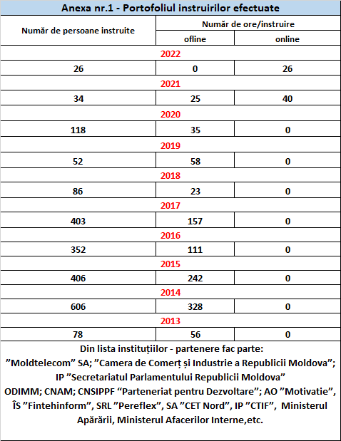

Anexa nr.2 la CV Cioclea Pelaghia
